Приложение № 5
Положения об инициативных
проектах на территории
муниципального образования
«Город Ростов-на-Дону»
ОТЧЕТ
об итогах реализации инициативного проекта

- Наименование района города Ростова-на-Дону, на территории которого реализовывался инициативный проект:
Советский район города Ростова-на-Дону.
- Наименование инициативного проекта: Капитальный ремонт помещения МБУ ДО ДДТ Советского района города Ростова-на-Дону, корпус "Современник" по адресу: город Ростов-на-Дону, ул. Содружества,43/2.
- Информация об итогах реализации инициативного проекта: реализован.
- Даты начала и окончания реализации инициативного проекта:
05.06.2023– 28.08.2023.
4.1. Планируемый срок реализации инициативного проекта в случае нарушения установленного срока - проект реализован 28.08.2023 с нарушениями срока реализации.
Сроки выполнения работ по контракту (10.08.2023г.) были нарушены, в связи
с проблемами у Подрядчика по обеспечению необходимыми материалами. В ходе выполнения работ Подрядчику неоднократно направлялись письма об активизации выполнения работ в соответствии со сроками исполнения Контракта. По факту нарушения сроков исполнения контракта с Подрядчиком проведена претензионная работа, направлена претензия о выплате неустойки в размере 17036 рублей 39 копеек. Неустойка до настоящего времени не оплачена.

№  п/п | Наименование выполненной работы, оказанной услуги, закупленного товара  в рамках реализации проекта инициативного бюджетирования | Стоимость  выполненной работы, оказанной услуги, закупленного товара  в рамках реализации проекта инициативного бюджетирования* | Ф.И.О. физического лица и (или) индивидуального предпринимателя, наименование юридического лица, выполнившего работу**
1 | 2 | 3 | 4
1. | «Капитальный ремонт помещения МБУ ДО ДДТ Советского района города Ростова-на-Дону, корпус "Современник" по адресу: город Ростов-на-Дону, ул. Содружества,43/2» | 2345,3 тыс.руб. | Индивидуальный предприниматель Балонкин Эдуард Владимирович
2. | Подготовка помещения к проведению ремонтных работ Упаковка имущества и оборудования перед ремонтом Демонтаж оборудования пожарной сигнализации Вывоз мусора Уборка помещения после ремонта Мытье окон | Трудовое участие | 121 человек
3. | Приобретение жалюзи на окно | Имущественное участие | Денисенко А.М.
3. | Приобретение стенда | Имущественное участие | Квартник С.В.
3. | Предоставление полок для хранения | Имущественное участие | Чубалина Ю.И.
3. | Предоставление кашпо | Имущественное участие | Тюрина М.Н.
 | ИТОГО | 2345,3

Сведения  о поступлении и расходовании средств на реализацию инициативного проекта | Планируемый  объем средств |  | Фактический  объем средств
 | Сумма,  (тыс. рублей) | Доля в общей сумме (процентов) | Сумма,  (тыс. рублей) | Доля в общей сумме (процентов)
1 | 2 | 3 | 4 | 5
Всего на реализацию инициативного проекта, в том числе: | 2477,7 | 100 | 2345,3 | 100
объем собственных средств местного бюджета | 2353,7 | 95 | 2228,0 | 95
объем инициативных платежей физических лиц | 124,0 | 5 | 117,3 | 5
объем инициативных платежей юридических лиц, индивидуальных предпринимателей | 0 | 0 | 0 | 0
Причины отклонения от запланированной стоимости инициативного проекта | -По итогам аукциона сложилась экономия в сумме 111,5 тыс. руб.  -Экономия сложившаяся по факту выполнения работ 20,9тыс.руб.

5. Фотоматериалы:
№  п/п | Фотографии объекта до реализации  инициативного проекта | Фотографии объекта после реализации инициативного проекта
1. | Входная группа  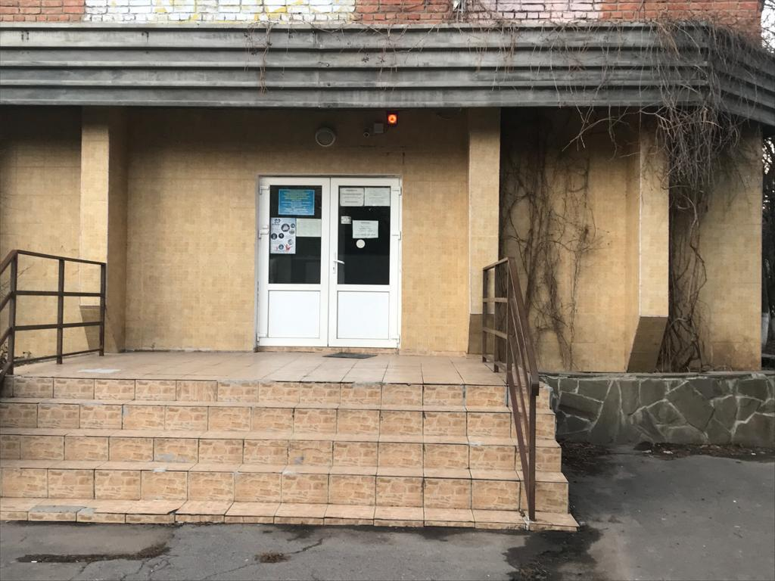 | Входная группа  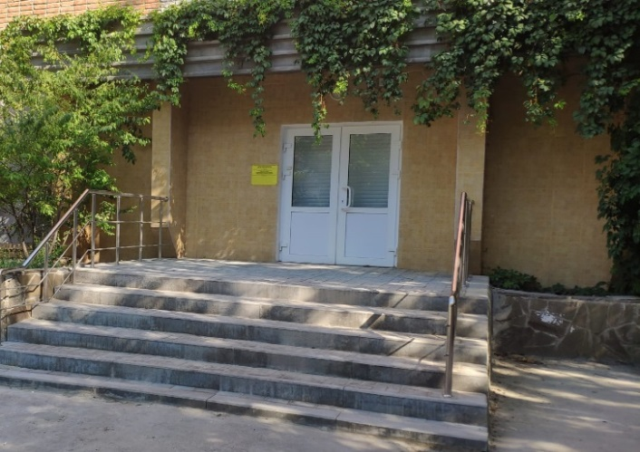
2. | Холл  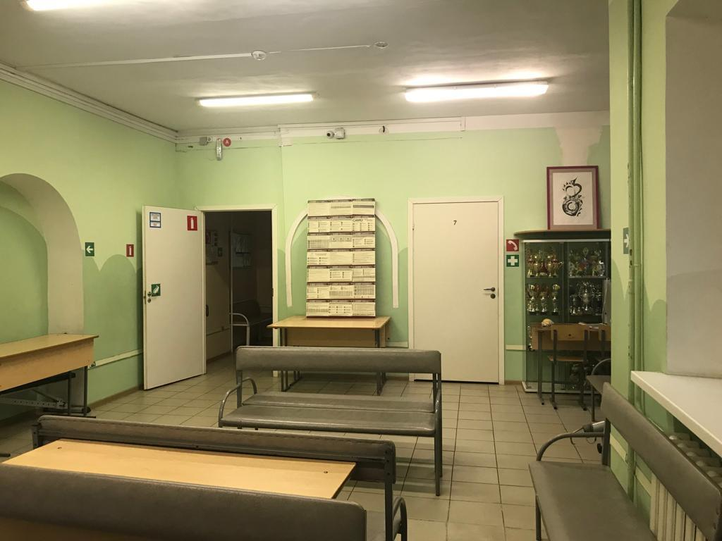 | Холл  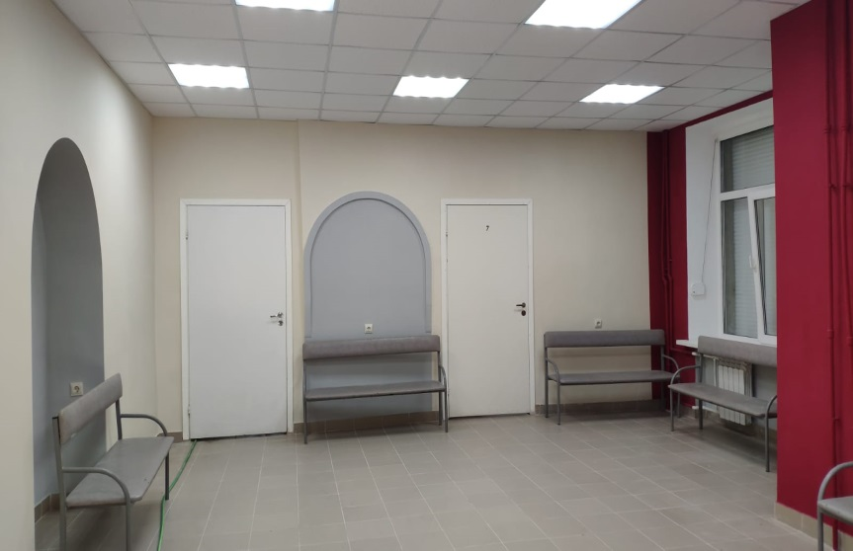
3. | Хореографический зал  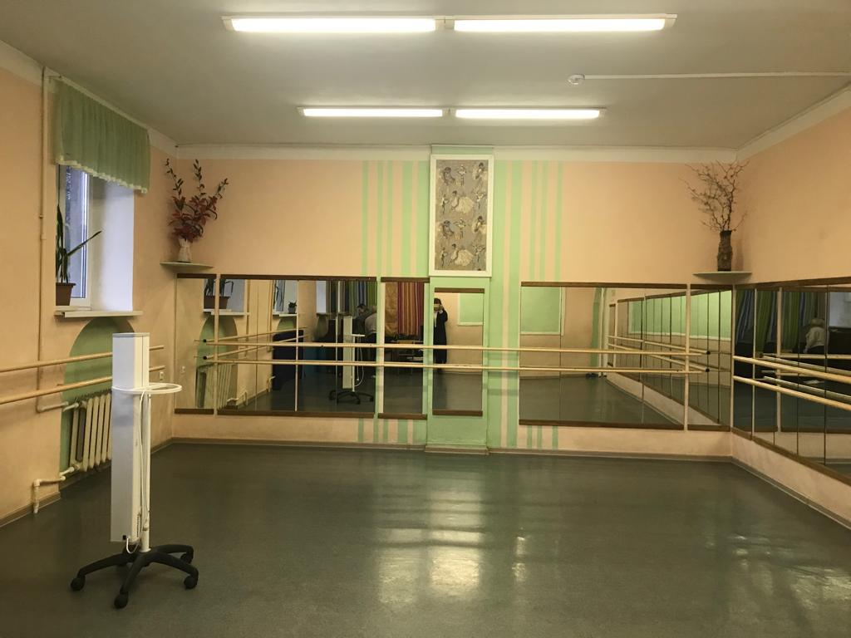 | Хореографический зал  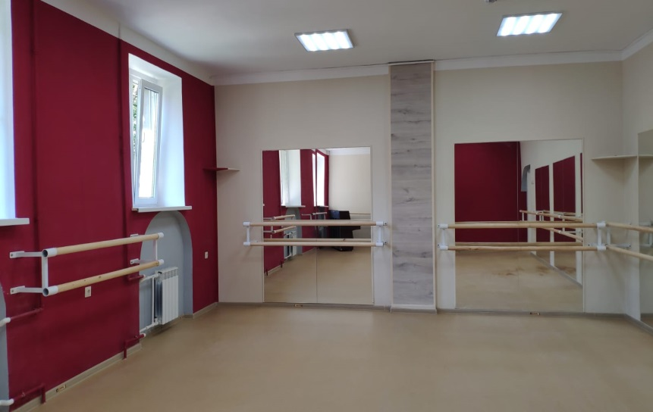
4. | Кабинет  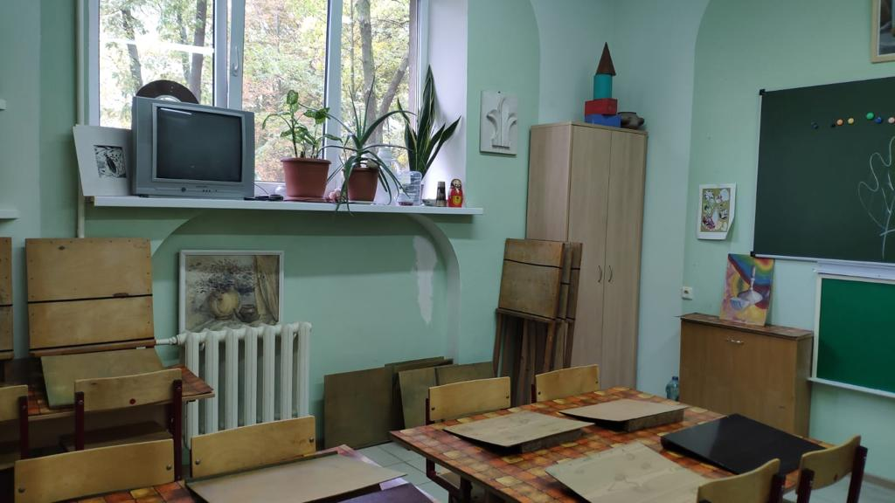 | Кабинет  